А вы знали, что большинство пожаров в жилых домах происходят на кухне?
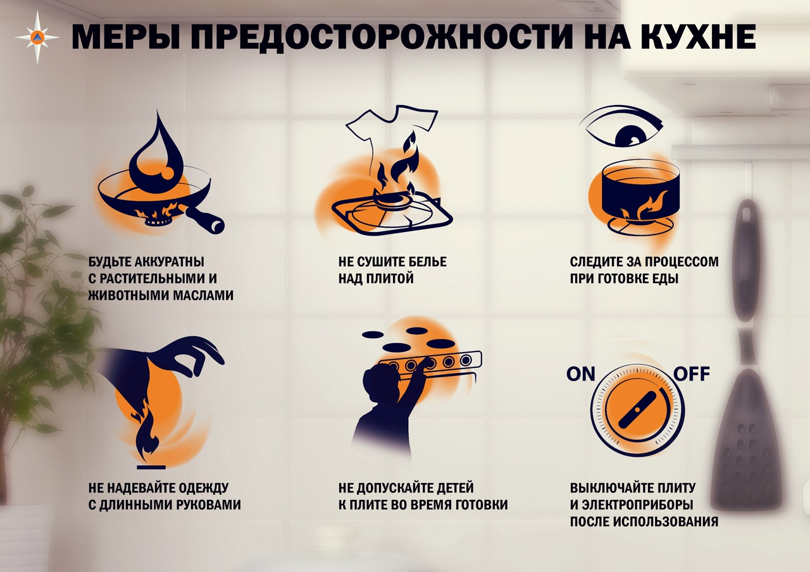
Именно в этом помещении квартиры работает большое количество бытовой техники, поэтому там особенно важно соблюдать правила пожарной безопасности. Именно на кухне сосредоточены открытый огонь, горячие поверхности, а также кипящие жидкости.
⠀
Проверьте все электроприборы на исправность. ⠀
Первый признак того, что электроприбор работает ненормально: появление запаха горелой резины или пластика, искры, треск, необычные звуки, чрезмерное нагревание прибора или его отдельных частей.
⠀
Проверьте, в каком состоянии находятся проводка и все шнуры от бытовой техники. ⠀
Они должны быть чистыми, сухими и находиться как можно дальше от нагревающихся поверхностей.
⠀
Соблюдайте чистоту на кухне. ⠀
Запомните, что смесь жира и пыли огнеопасна, поэтому очень важно своевременно удалять все загрязнения и не допускать их скопления.
⠀
Запомните основные правила при приготовлении пищи. ⠀
Во время приготовления еды ни в коем случае нельзя оставлять плиту без присмотра.
Не оставляйте на кухне детей одних. ⠀
Прихватки, полотенца, фартук и т.д. не оставляйте рядом с нагревающимися поверхностями. ⠀
Обязательно установите огнетушитель!
⠀
Кухня обязательно должна быть оборудована извещателями. ⠀
В этом случае при возгорании сработает сигнализация, и вы успеете эвакуироваться и вызвать пожарных до того, как огонь разгорится.
⠀
Что делать, если на сковороде вспыхивает масло? ⠀
Нельзя заливать огонь водой (искры полетят во все стороны и пожар неизбежен). В этом случае необходимо закрыть сковородку крышкой, тогда огонь погаснет.

